**Лабораторна робота № 5**

**Тема. Абстрактні класи, інтерфейси**

**Використання параметризованих колекцій для роботи з об’єктами**

**Мета:** Отримати практичні навички створення та обробки ієрархії класів.

**Хід роботи**

1. Створення класу “Book” (рис. 1).

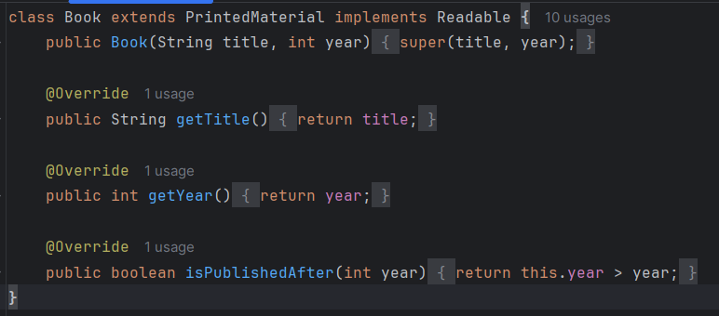

Рис. 1 – створення класу

1. Створення класу “Journal” (рис. 2).

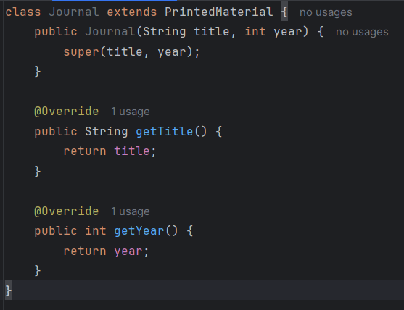

Рис. 2 – створення класу

1. Створення класу “PrintedMaterial” (рис. 3).

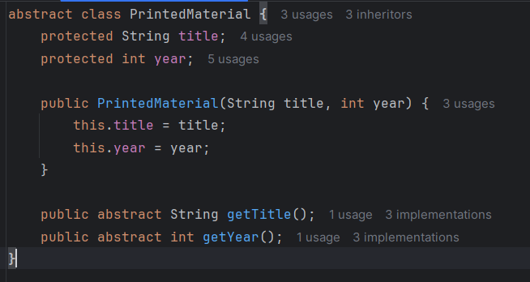

Рис. 3 – створення класу

1. Створення інтерфейсу “Readable” (рис. 1).

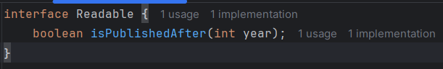

Рис. 4 – створення інтерфейсу

1. Створення класу “Textbook” (рис. 5).

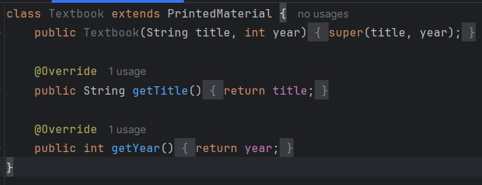

Рис. 5 – створення класу

1. Створення класу “Library” (рис. 6).

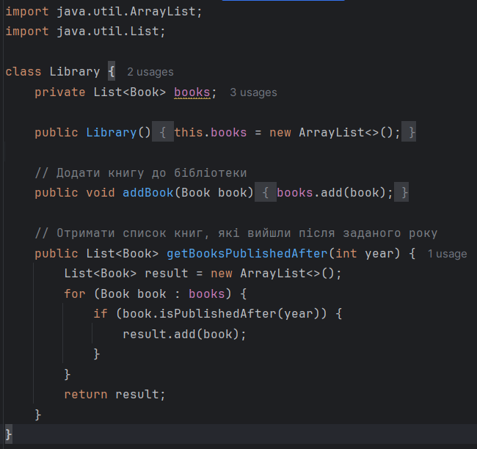

Рис. 6 – створення класу

1. Виконання завдання (рис. 7).

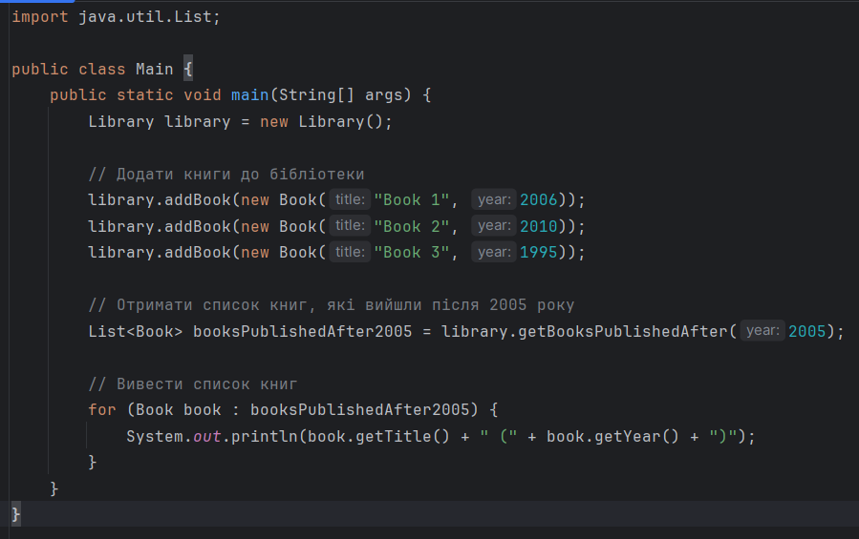

Рис. 7 – виконання завдання